Внеклассное мероприятие
по информатике
для 7^{х} классов

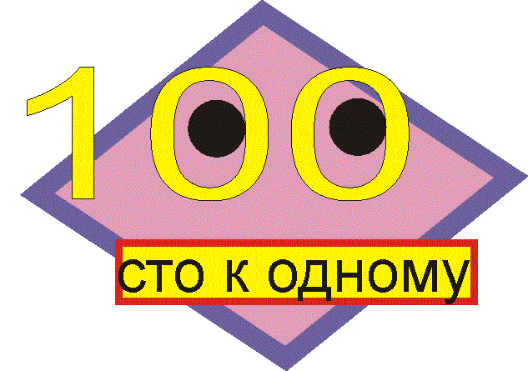

Подготовила
Юдина А.С.

МОУ СОШ №18 ст.Новомалороссийская
МО Выселковский район
Краснодарский край
2010 год
Название: Внеклассное мероприятие по информатике для 7^{х} классов.
Краткая аннотация: Мероприятие проводится в рамках недели информатики. Аналог телевизионной викторины «Сто к одному».
Форма учебной работы: внеклассная.
Цели:
- Повысить интерес обучающихся к изучению информатики.
- Формирование умений и навыков, носящих общеинтеллектуальный характер.
- Развивать логическое мышление обучающихся, повышать их кругозор.
- Воспитывать чувство товарищества и умение работать в команде.
- Формирование операционного мышления направленного на выбор оптимальных решений.
Приобретаемые навыки. В ходе игры учащиеся приобретают навыки общения, навыки поведения в затруднительной ситуации, активизируется долговременная память, активность учащихся, способность переключать внимание с одной темы на другую. Повышается эрудиция, как игроков, так и зрителей.
Оборудование:
- музыкальные заставки;
- компьютер;
- мультимедийный проектор;
- колокольчики;
- карточки с ответами на вопросы для ведущего (Приложение 2);
- карточки с ответами для помощника, сидящего за компьютером (Приложение 2);
- протокол игры (Приложение 1).
- картинки 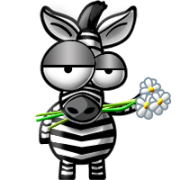для регистрации промахов команды (Приложение 3)
- презентация с игрой (Приложение 4)
В одной игре участвуют две команды по 6 человек.
Подготовка и проведение игры:
Каждый класс (или ученики одного класса) готовит команду из 6-ти человек (заранее придумывается название). Команда выбирает капитана, который будет представлять участников команды.
Для игры в Power Point созданы слайды по играм: «Простая игра», «Двойная игра», «Тройная игра», «Игра наоборот», «Большая игра». В презентации даны три варианта игры «100 к 1».
Перед началом игры готовится компьютер с презентацией, проектор и демонстрационный экран. Изначально ответы на табло закрыты. Игра начинается с представления команд.
Ведущий. Мы приглашаем вас на игру «Сто к одному». Прошу капитанов представит свои команды. Сегодня мы будем играть с командой «Название команды 1», поприветствуем их, и командой «Название команды 2», поприветствуем их. Слово капитанам. Капитаны представляют каждый свою команду (название и краткая характеристика каждого члена команды).
Объявляется Простая игра (на экран проецируется соответствующий слайд).
Первые представители из каждой команды подходят к кнопке (столу, на котором лежат колокольчики или что-то ещё), ведущий задает вопрос. Право первого ответа принадлежит тому игроку, который первым нажмет на кнопку (зазвонит в колокольчик…). Если ученик правильно отвечает, открывается строчка табло (помощник, сидящий на компьютере, нажимает на табло строчку с правильным ответом, на экране высвечивается слайд с открытой строчкой). У какой команды строчка выше, с той и проходит игра. Ученики по очереди дают ответы и открывают строчки табло до 3 промахов (каждый промах можно отмечать на магнитной доске значком , три промаха – три значка).
В розыгрыше участвует сумма баллов, которую набрала команда. Далее - блиц-опрос другой команды, прослушиваются версии участников команды, капитан выбирает лучший ответ или дает свой вариант ответа. Если он угадывает ответ, то вся сумма переходит к этой команде, иначе сумма очков остается у игравшей команды.
Аналогично проходит Двойная и Тройная игра, только в этих играх все очки удваиваются и утраиваются соответственно. Желательно иметь при себе калькулятор для подсчёта очков.
Игра «Наоборот» проходит следующим образом: Представители команд выходят к кнопке (колокольчику). Право первого ответа принадлежит команде, чей участник дал ответ, располагающийся ниже (больше очков). Далее команды обсуждают 30 секунд и дают еще ответы. Каждой команде считаются очки, заработанные её участником и командой целиком. С презентацией следует работать так: при правильных ответах табло открывается щелчком по нужной строчке, когда всё табло открыто, щелчком открываются очки за каждую строчку. Подсчитывается общее количество баллов, набранных командой.
В «Большой игре» играет команда, набравшая больше очков. Шестой участник идет гулять, а пятый за 30(45)секунд отвечает на 5 вопросов. Далее на те же вопросы отвечает шестой участник. Если 5 и 6 участники набирают в сумме 200 очков, то команда получает суперприз. В презентации нет ответов на вопросы «Большой игры», ответы на карточках. В презентации, на слайде «Большая игра», выходите из режима показа слайдов (кнопка esc) и щёлкаете по таблице 2 раза. Откроется таблица Excel, в которую вы будете заносить набранные баллы первого участника и второго участника (чисто для наглядности игры, можно просто подсчитать их на листочке). Сумма баллов подсчитывается автоматически.

Правила игры
Играют 2 команды по 6 человек.

1. Простая игра.
Первые представители из каждой команды подходят к кнопке, ведущий задает вопрос. Право первого ответа принадлежит тому игроку, который первым нажмет на кнопку. Если ученик правильно отвечает, открывается строчка табло (пишется на доске вариант). У какой команды строчка выше, с той и проходит игра. Ученики по очереди дают ответы и открывают строчки табло до 3 промахов. Далее - блиц-опрос другой команды, капитан которой и дает вариант ответа. Если он угадывает ответ, то вся сумма переходит к этой команде, иначе сумма очков остается у игравшей команды.

2. Двойная игра.
Вторые представители выходят к кнопке, а дальше все проходит аналогично простой, но все получаемые очки удваиваются.
3. Тройная игра.
Третьи представители выходят к кнопке, а дальше все проходит аналогично простой, но все получаемые очки утраиваются.

4. Игра наоборот.
Четвертые представители выходят к кнопке. Право первого ответа принадлежит команде, чей участник дал ответ, располагающийся ниже (больше очков). Далее команды обсуждают 30 секунд и дают еще ответы. Каждой команде считаются очки, заработанные ее участником и командой целиком.

5. Большая игра.
Играет команда, набравшая больше очков. Шестой участник идет гулять, а пятый за 30(45)секунд отвечает на 5 вопросов. Далее на те же вопросы отвечает шестой участник. Если 5 и 6 участники набирают в сумме 200 очков, то команда получает суперприз.

